ДЕНЬ ЗАЩИТЫ ДЕТЕЙ
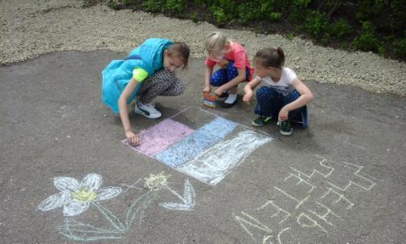
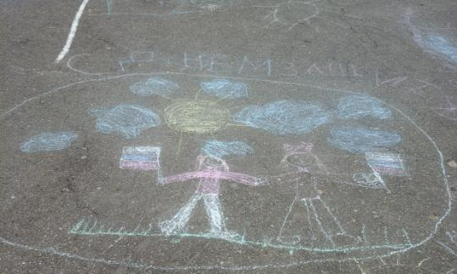
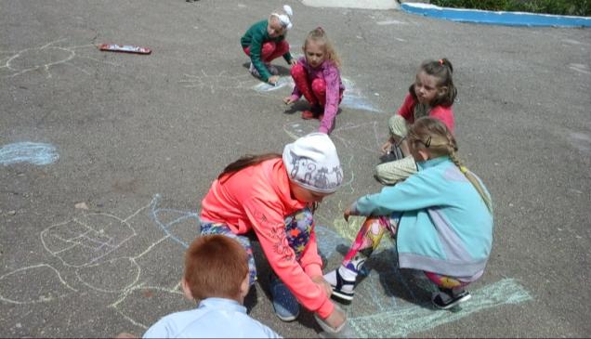
ИГРА-ВИКТОРИНА ПО СКАЗКАМ А.С. ПУШКИНА
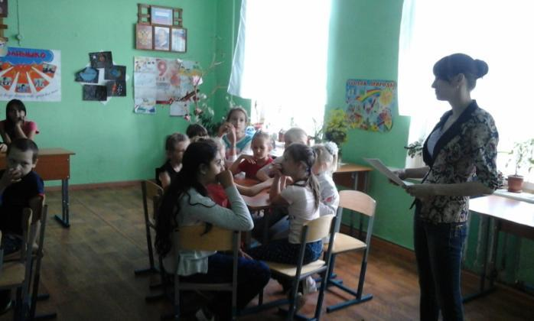
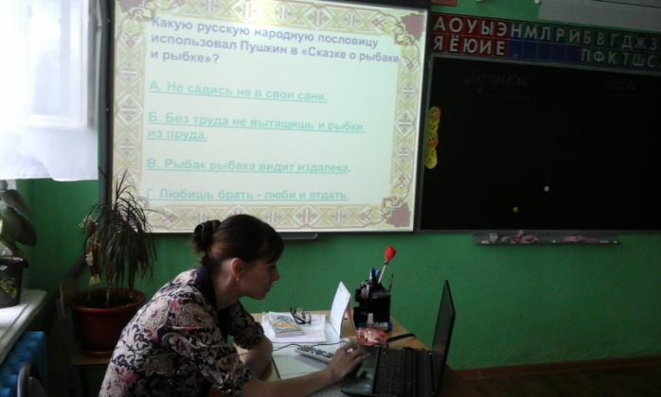
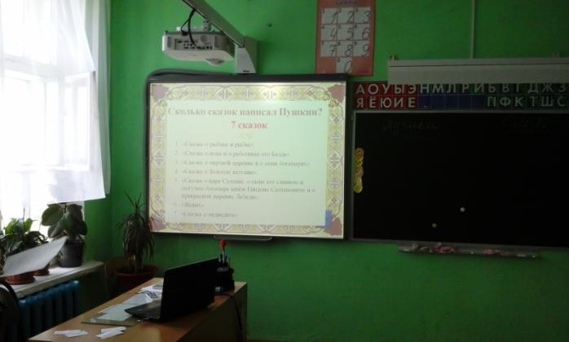

СКАЗОЧНАЯ ЭСТАФЕТА
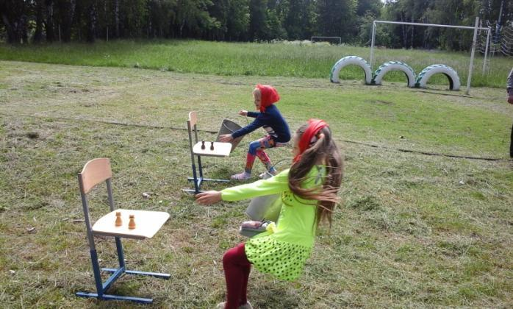
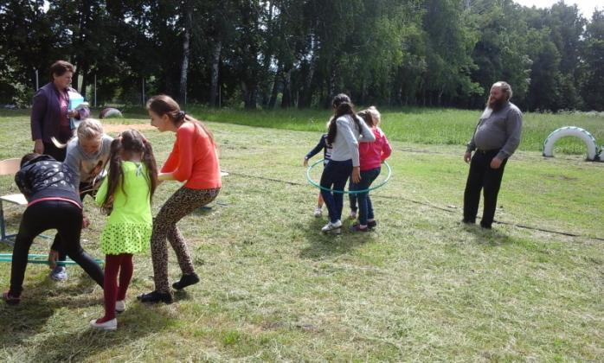

ЭКСКУРСИЯ НА ЖИВОТНОВОДЧЕСКИЙ КОМПЛЕКС ООО СП «РАССВЕТ»
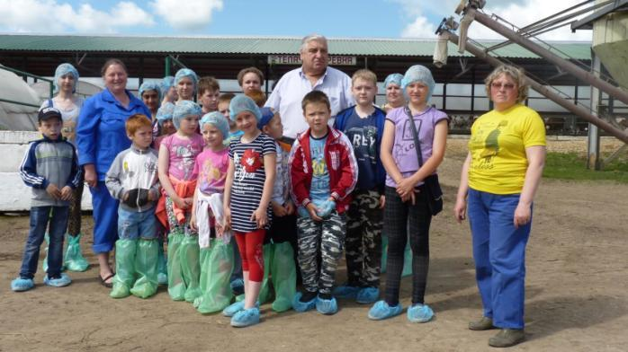
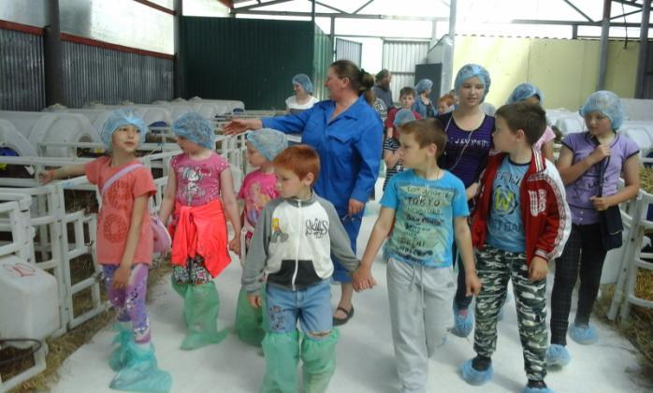
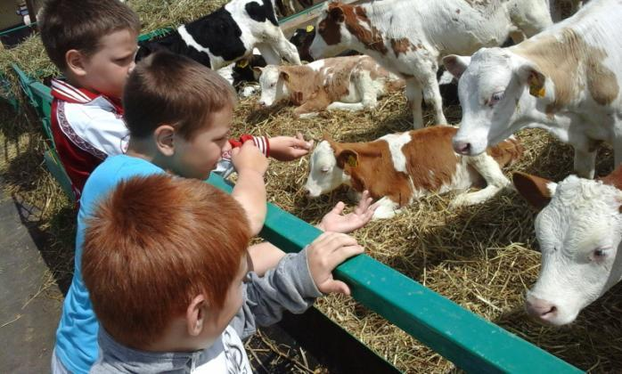
ПОСЕЩЕНИЕ ЦЕРКВИ БОГОЯВЛЕНИЯ ГОСОДНЕ С. ОВСЯННИКОВО
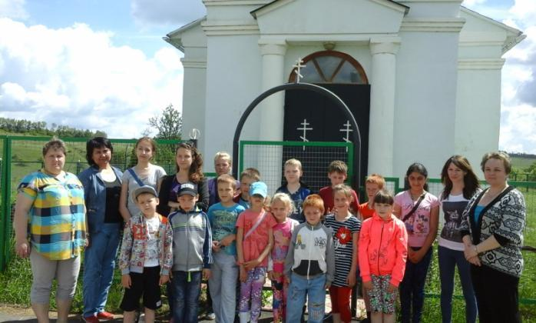
ЭКСКУРСИЯ В КРАЕВЕДЧЕСКИЙ МУЗЕЙ Г. ЕФРЕМОВ
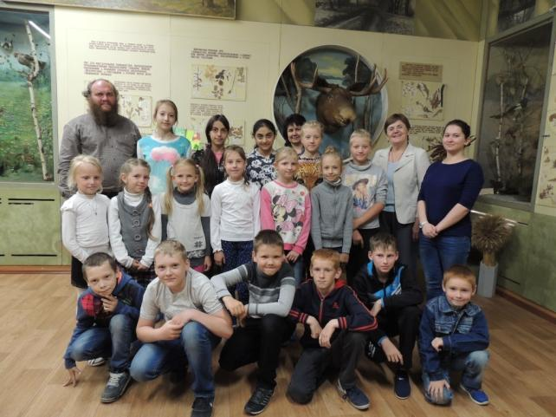
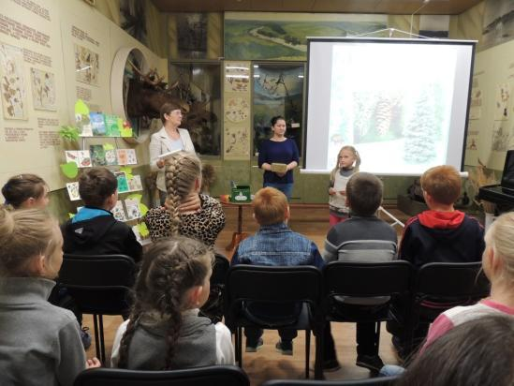
ВЕСЁЛЫЕ СТАРТЫ
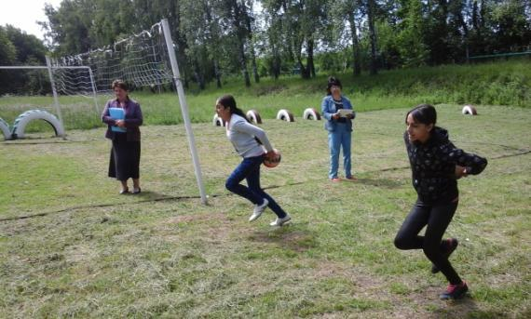
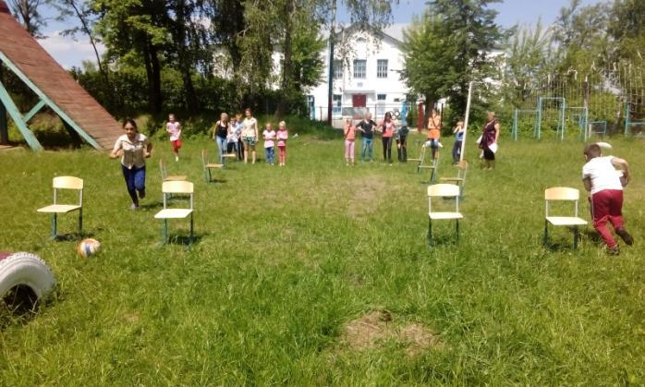

СПОРТИВНАЯ ВИКТОРИНА ПО ВИДАМ СПОРТА
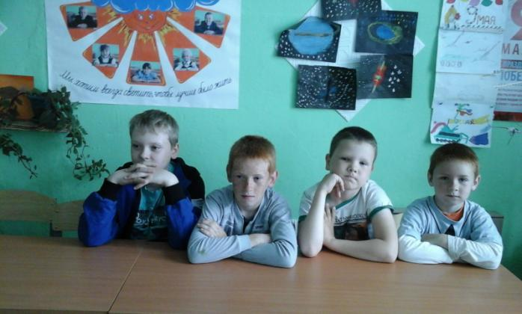
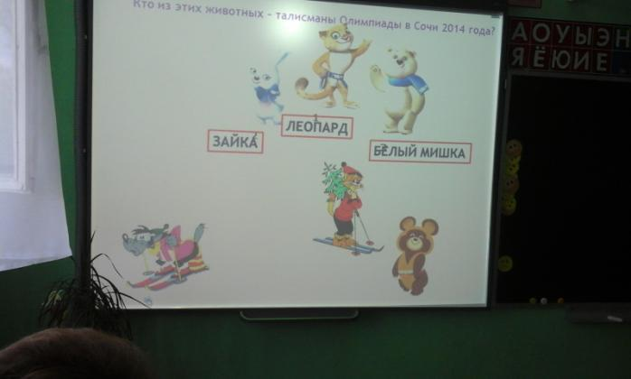
МИТИНГ, ПОСВЯЩЁННЫЙ ДНЮ ПАМЯТИ И СКОРБИ
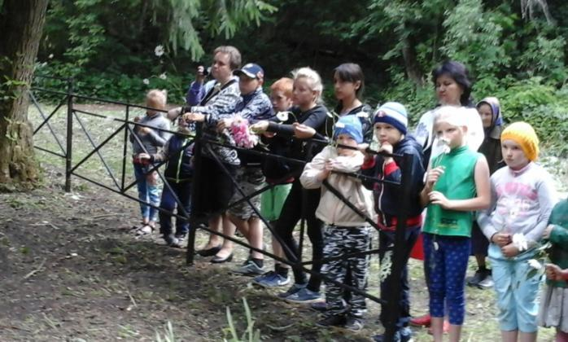
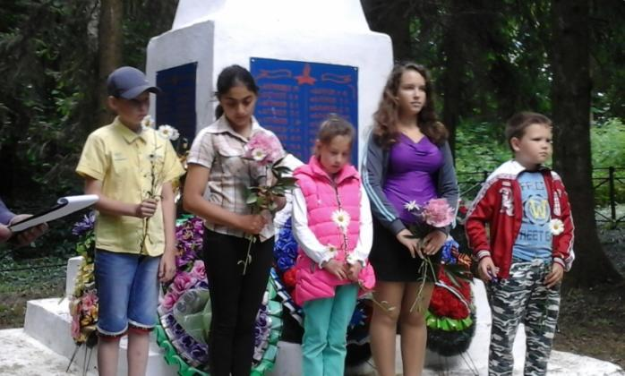
УТРЕННЯЯ ЗАРЯДКА
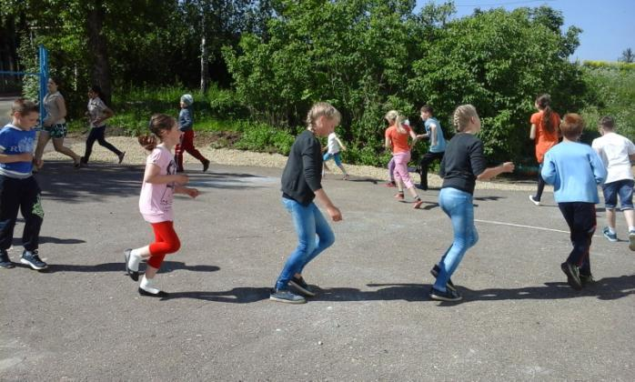
ИГРЫ НА СВЕЖЕМ ВОЗДУХЕ
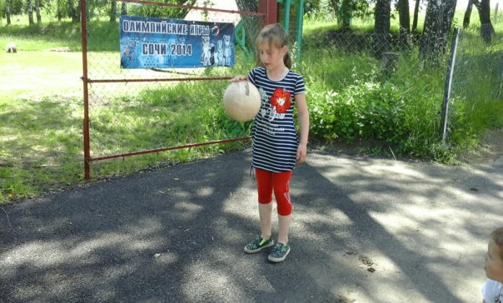
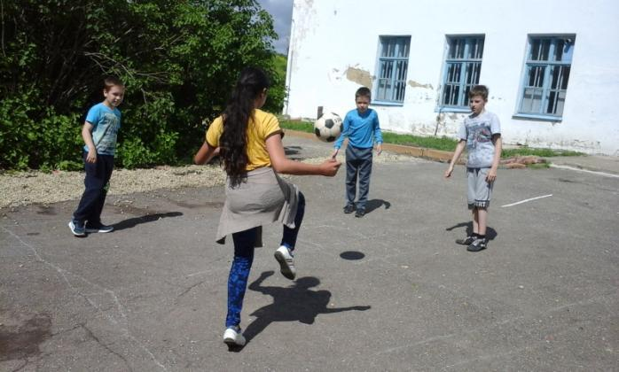
ДНЕВНОЙ СОН
